EXMO. SR. PRESIDENTE DA CÂMARA MUNICIPAL DE SUMARÉ,
Pelo presente e na forma regimental, requeiro que seja concedido o Diploma Dra. Zilda Arns Neumann, honraria destinada à defesa dos direitos das crianças e adolescentes, à Srª. Juliana Santos Silva Batista.
Juliana Santos Silva Batista é educadora e líder cristã de destaque em Sumaré, cidade onde nasceu e à qual permanece profundamente ligada. Sua trajetória é marcada pela dedicação ao ensino, ao serviço comunitário e ao compromisso com a formação das novas gerações.
Como professora, exerce sua vocação com excelência, unindo técnica pedagógica, clareza e sensibilidade. Sua experiência educacional fortalece sua atuação em outras áreas, permitindo que seu trabalho alcance dimensões sociais e humanas mais amplas.
No âmbito religioso, possui carreira ministerial sólida na Igreja Assembleia de Deus – Ministério do Belém, especialmente no Departamento das Crianças, onde desenvolve ações voltadas à formação espiritual, emocional e social do público infantil. Seu carisma e capacidade de liderança a conduziram a posições de grande responsabilidade, atuando na liderança local, regional e como Terceira Líder do Campo de Sumaré, colaborando diretamente na condução estratégica das atividades destinadas às crianças.
Juliana Batista equilibra com maestria o papel de educadora e de líder ministerial, sendo referência no trabalho com crianças e na promoção de valores que fortalecem famílias e comunidades. Sua atuação representa, de forma exemplar, os princípios que o Diploma Dra. Zilda Arns Neumann busca reconhecer: a defesa dos direitos das crianças e adolescentes e o compromisso com seu desenvolvimento integral.
Por sua contribuição educacional, comunitária e ministerial, e pelo impacto positivo de seu trabalho na vida de inúmeras crianças e famílias de Sumaré, conto com o apoio dos nobres vereadores para a aprovação da concessão do Diploma Dra. Zilda Arns Neumann à Srª. Juliana Santos Silva Batista.

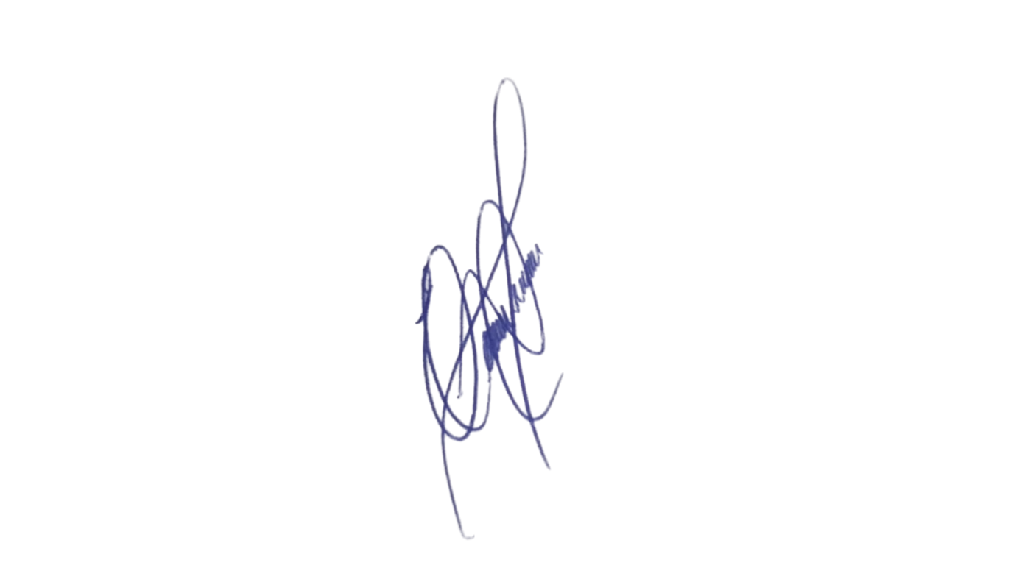
Sala das Sessões, 19 de maio de 2026.

PROFESSOR EDINHO
VEREADOR

